Лабораторная работа по дисциплине «Сети и телекоммуникации» № 4
«Моделирование маршрутизируемой сети»
Цель работы: научиться настраивать основные параметры роутера и работать в маршрутизируемой сети.
Задание
Запустите Packet Tracer и создайте сеть следующей конфигурации:
- 16 элементов PC-PT;
- 8 элементов Switch 2960.
Соедините эти устройства.
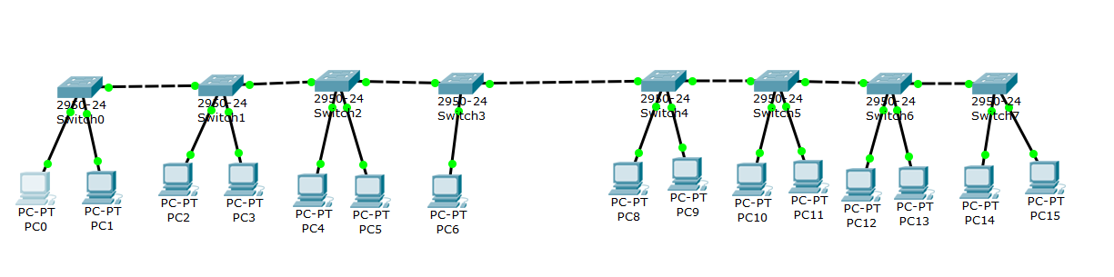
Присвойте компьютеру PC0 IP и маску подсети.
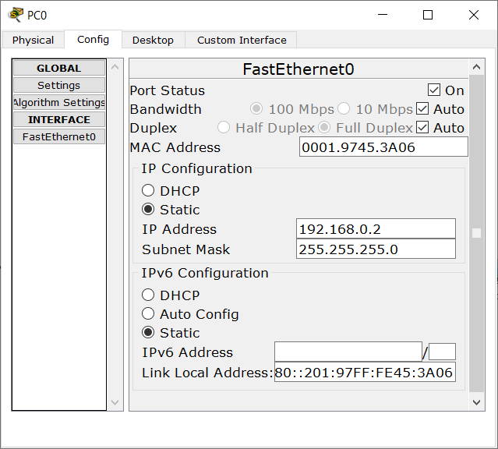
Аналогично поступите с РС11.
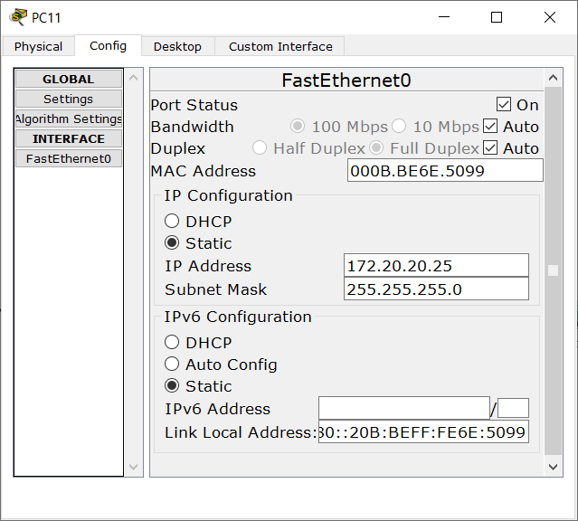
Запустите программу в режиме RealTime Simulation. Пропингуйте РС11 с РС0. Как в данном случае происходит передача пакетов? В чем недостаток?
Добавьте в сеть роутер.

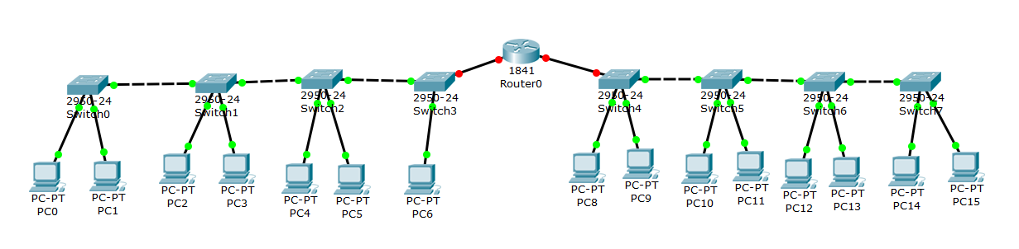
Произведите его настройку. Используйте следующие команды:
Continue with configuration dialog? [yes/no]: n // Для конфигурации вручную

Press RETURN to get started!

Router>en // включить привилегированный режим
Router#conf ter // режим конфигурации роутера
Enter configuration commands, one per line. End with CNTL/Z.
Router(config)#interface fa0/0 // выбор интерфейса
Router(config-if)#ip addres 192.168.0.1 255.255.255.0 // присвоение ему ip адреса и маски
Router(config-if)#no shutdown // внесение изменений

Router(config-if)#
%LINK-5-CHANGED: Interface FastEthernet0/0, changed state to up

%LINEPROTO-5-UPDOWN: Line protocol on Interface FastEthernet0/0, changed state to up

Router(config-if)#interface fa0/1
Router(config-if)#ip addres 172.20.20.1 255.255.255.0
Router(config-if)#no shutdown

Router(config-if)#
%LINK-5-CHANGED: Interface FastEthernet0/1, changed state to up

%LINEPROTO-5-UPDOWN: Line protocol on Interface FastEthernet0/1, changed state to up

%LINEPROTO-5-UPDOWN: Line protocol on Interface FastEthernet0/1, changed state to down

%LINEPROTO-5-UPDOWN: Line protocol on Interface FastEthernet0/1, changed state to up
После внесенных изменений произвести пинг компьютера 11 с PC01. Почему пакет не передается?
Для корректной передачи пакетов настройте адрес шлюза для нужных РС.
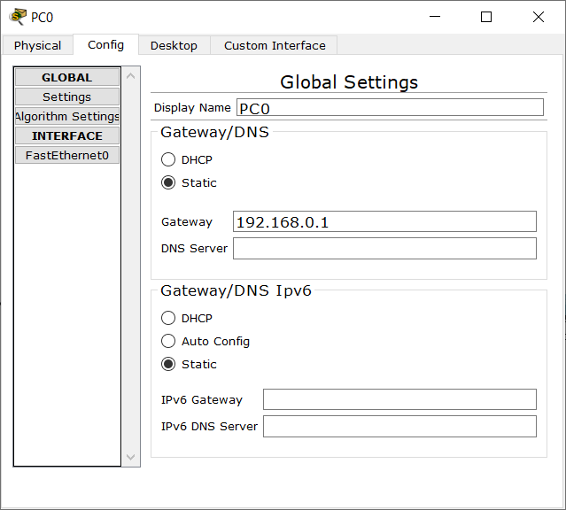

Контрольные вопросы
- Что такое широковещательное сообщение?
- Зачем используются роутеры?
- Что нужно настроить в разделенной канальной среде для корректной передачи пакетов?
Содержание отчета
Отчет сдается преподавателю в электронном виде. Файл с отчетом должен иметь название типа: Группа_Номер_лабораторной_Фамилия_студента/ов, например, 19-КБ-ИВ1_ЛР1_Иванов.
- Название
- Цель работы
- Задание
- Ответы на контрольные вопросы

